«Итоги реализации социального договора второго уровня по итогам 2016-2017 учебного года»
Филиппова Елена Петровна, директор МКУ «Информационно-методический центр»

Система образования – это стремительно меняющаяся отрасль, по- другому просто невозможно. За последние годы в нашей системе образования выработаны действенные инструменты реализации задач разной степени сложности. Будь то переход на новые стандарты, развитие системы оценки качества образования, реализация моделей профессионального роста учителей. Залог этой продуктивности – четкое следование единым подходам и оптимальному набору действий.
В течение двух последних учебных годов приоритетной являлась задача реализации регионального стандарта профессионального роста педагогического коллектива через выполнение положений социального договор и социального договора 2.0.
Деятельность комитета образования, МКУ «Информационно-методический центр», образовательных организаций были направлены на достижение следующих задач, как составляющих регионального стандарта, это проектирование изменений образовательного пространства (обеспечение открытости и доступности для участников образовательного процесса, мобильность и трансформируемость под конкретные нужды, оптимальность и целесообразность в наполнении содержанием, комплексная комфортность и безопасность, формирование корпоративной культуры).
-Внедрение инварианта педагогических методов и приемов (миминизация фронтально-лекционных форм работы, освоение командно-групповых техник обучения, продуктивно-деятельных (проектных) технологий).
-Совершенствование механизмов управления образовательным процессом (разработка и реализация индивидуальных образовательных маршрутов педагогов, совершенствование показателей эффективности и результативности их работы, организация «горизонтальных» и «вертикальных» методических объединений, творческих групп.)

В начале прошлого учебного года была разработана Дорожная карта по реализации социального договора 2.0 на уровне образовательных организаций и уровне муниципалитета.
В течение учебного года учреждения презентовали опыт своей деятельности по реализации разработанных планов в рамках муниципального Педагогического марафона, итоги которого будут подведены в торжественной части конференции.
Остановлюсь на основных позициях социального договора 2.0, системе мероприятий муниципалитета и ОО по их реализации и полученных результатах.

Позиция №1.
Обеспечение преемственности в работе коллектива в содержании образования, технологий обучения, требований к результатам.
Отработка технологий взаимодействия педагогов в межуровневой адаптации учащихся с целью обеспечения преемственности в формировании УУД (метапредметных умений)

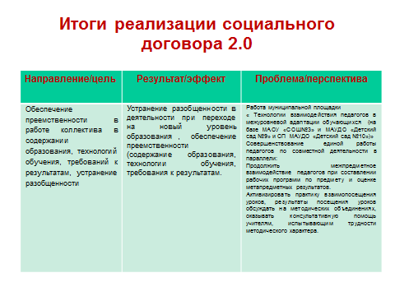
С этой целью на уровне муниципалитета в начале учебного года были проведены совещания, на которых разработаны алгоритмы взаимодействия на этапе перехода от ФГОС дошкольного образования на ФГОС начального общего образования, планы взаимодействия педагогов ДОУ и школ. В течение года работала муниципальная стажировочная площадка «Технологии взаимодействия педагогов в межуровневой адаптации обучающихся» (на базе МАОУ «СОШ№4» и МАУДО «Детский сад №10»). В ОО сформированы рабочие группы по вопросам преемственности, введены в практику заседания педагогических консилиумов с участием педагогов дошкольного образования, взаимопосещения уроков.
Кроме этого, методические формирования учителей-предметников в ОО решали задачи разработки единых подходов к обеспечению преемственности в формировании предметных знаний и умений у обучающихся 4,5. классов, к проведению урока с пятиклассниками в условиях многопредметности, созданы горизонтальные и вертикальные объединения педагогов, которые нарабатывали эффективные педагогические технологии, развивающие универсальные учебные действия.
Результат, к которому мы пришли в результате общий усилий, представлен на слайде. Администрация и педагоги отмечают выраженный эффект от системы реализованных мероприятий и считают необходимым . продолжить работу по данному направлению в 2017-2018 учебном году.
Позиция №2.
Отработка технологий профессионального развития педагогического коллектива в проектировании изменений образовательного пространства.
Она включало в себя моделирование социально-образовательных сред: предметной среды урока/занятия; предметно-развивающей; социально-культурной;профессиональной;
здоровьеформирующей/ здоровьесберегающей среды,
организацию деятельности детско-взрослых сообществ.

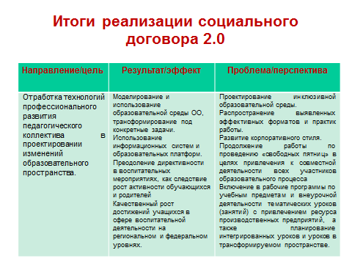
Наработке практических решений по обозначенному направлению была подчинена деятельность муниципальной методической сети, все наработанные материалы обобщены и опубликованы в методических вестниках МКУ «ИМЦ». Образовательные организации активно включились в ее реализацию. Я не буду подробно останавливаться на содержании и результатах этой деятельности. Об этом еще много будут говорить мои содокладчики. Акцентирую внимание лишь на то, что проектирование образовательной среды было и остается «точкой изменения», которая потребует приложения нашей активности, инициативности, креативности и в будущем учебном году. Много вопросов вызывает проектирование инклюзивной образовательной среды.

Позиция №3.
Развитие профессиональной культуры как зоны коллективной ответственности, общественной открытости, конструктивного общения
Это направление включает в себя формирование медиативной культуры педагогов: формирование навыков бесконфликтного общения, экологической культуры языка, речевого этикета, развитие корпоративного стиля формального и неформального общения, дресс-кода педагогического коллектива.

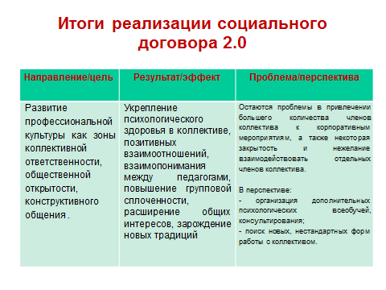

При всей кажущейся простоте данной задачи, мы понимаем, что сугубо административными методами это не насадить, и не сформировать, это требует очень тонкой организации деятельности администрации ОО, нестандартных подходов в ее решении.
- При анализе эффективности решения выше обозначенной проблемы администрация ОО отмечает в качестве позитивных результатов укрепление психологического здоровья в коллективе, позитивных взаимоотношений, взаимопонимания между педагогами, повышение групповой сплоченности, расширение общих интересов, зарождение новых традиций. Однако, в большинстве руководители обозначают большую актуальность и перспективность данного направления в работе.

Таким образом, делаем вывод о том, что многое из того, что мы обозначили в качестве вопросов для отработки в прошлом году, требует домысливания, переформатирования, в общем, совершенствования. Это магистральный путь будет нами продолжен и в этом учебном году, учитывая весь тот багаж полученного и наработанного опыта, нам необходимо не столько расширить, сколько «углубить» наши усилия, отсечь мелочное и неэффективное, опробовать, отработать, ввести в практику эффективное и продуктивное.

